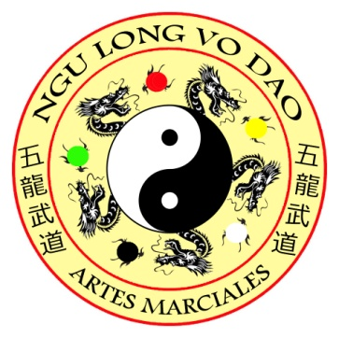
II OPEN NACIONAL
CIUDAD DE BARCELONA
KUNG-FU 2017

FORMULARIO DE INSCRIPCIÓN

NOMBRE Y APELLIDOS | SEXO | CATEGORIA | QUYEN (TAOLU)

